Aula Prática 1: Matlab

Felipe dos Anjos Rezende

Departamento de Engenharia Elétrica,

Universidade Federal de Viçosa, Viçosa - MG

*Resumo-* O matlab é um instrumento importante na análise e processamento de sinais. Neste relatório foram apresentados a inicialização desta ferramenta relacionado a disciplina.

Introdução

O MATLAB é um *software* útil no estudo de problemas e no desenvolvimento de projetos. Por sua vasta extensão e capacidade de atendimento em engenharia, vem sendo utilizado em universidades e empresas ao redor do mundo. Na área de engenharia elétrica e, mais precisamente, em processamento de sinais vem assumindo um papel de suma importância, chegando à beira do inevitável.

Objetivos

O objetivo desta prática é introduzir comandos básicos utilizados no processamento de sinais. Além disso, haverá a criação de um código para visualização prática.

Materiais e Métodos

Para a realização desta prática é necessário a utilização do software MATLAB.

Em primeira instância foi solicitado a criação de matrizes (5x5) e realizar operações matriciais entre as mesmas. Além disso, matrizes especiais e um vetor de dados foram gerados.

Já na segunda parte da simulação, um sinal senoidal foi comparado a um sinal com ruído.

Resultados e Discussões

Como solicitado, alguns matriz especiais foram criadas através de comandos como zeros(n) e eye(n) que representam, respectivamente, a matriz de zeros (0) e a matriz identidade. Além disso o comando randn(n) foi utilizado para criar uma matriz aleatória, que posteriormente foi utilizado para a criação dos ruídos da parte 2.

O código gerado que satisfaz os requisitos pré-dispostos acima segue anexado ao relatório. A figura 1 representa o gráfico da função seno criada a partir do vetor solicitado na última parte do roteiro.

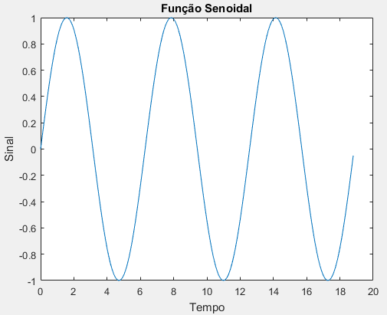

Figura 1- Função senoidal

Para a execução da segunda parte foi gerado um vetor para o tempo. A figura 2 expressa a forma de onda com e sem a presença de ruído. Em verde percebe-se o sinal sem o ruído e em vermelho, com a utilização da função ‘randn’, a onda com o ruído.

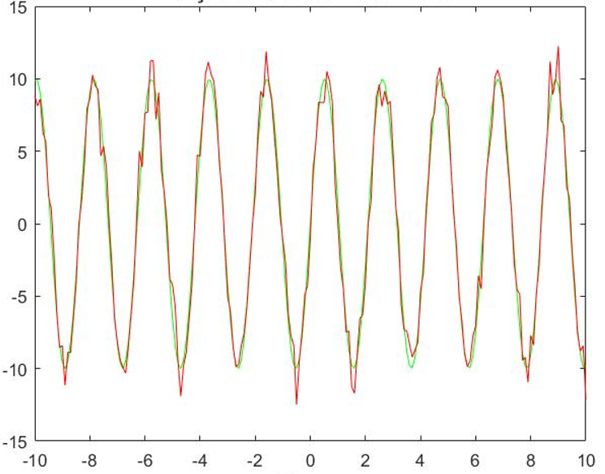

Figura 2- Função senoidal com e sem ruído

1. Conclusões

Pode-se concluir por meio dos gráficos a praticidade do *software,* além disso houve uma familiarização com o mesmo.

Referências

[1] ROTEIRO_P1_ELT. Disponível em: https://ava.ufv.br/. Acesso em: setembro de 2021.